Compte rendu

tp08 – sql et prog

Christopher Marie-Angélique – Groupe 2B

Table des matières

Introduction 2

1 – Déclencheur PL/SQL de contraintes 2

Mise en place : 2

Tests du déclencheur : 2

2 – Déclencheur PL/SQL de mise à jour 3

Mise en place : 3

Tests : 3

Conclusion 3

# Introduction

# 1 – Déclencheur PL/SQL de contraintes

1. Mettez en place le déclencheur de contrainte FOR EACH ROW qui garantit qu’un joueur compose un match auquel participe son équipe. Ce déclencheur est associé à la table Composer pour les évènements INSERT et UPDATE.

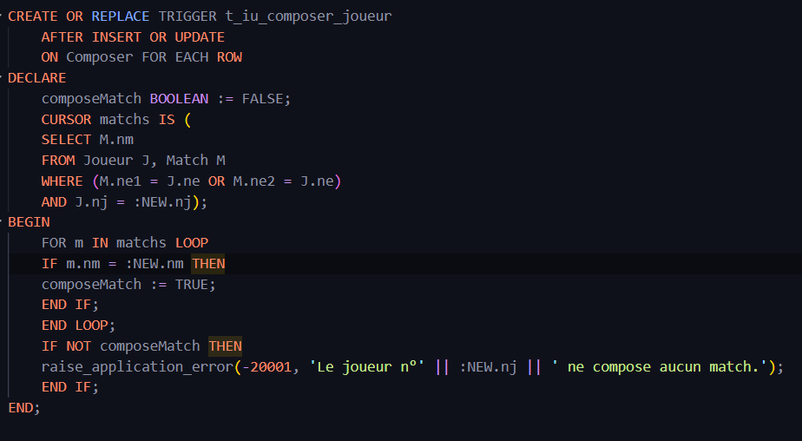

1. Testez le déclencheur avec les 3 événements possibles :

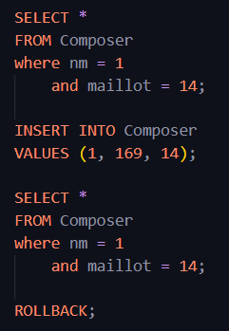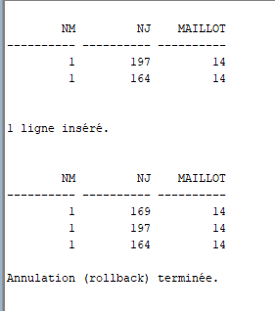

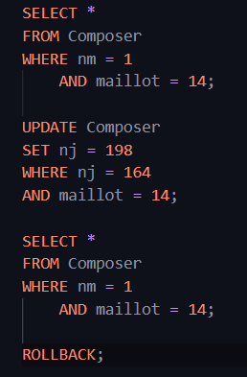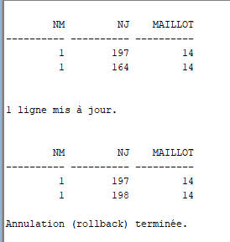

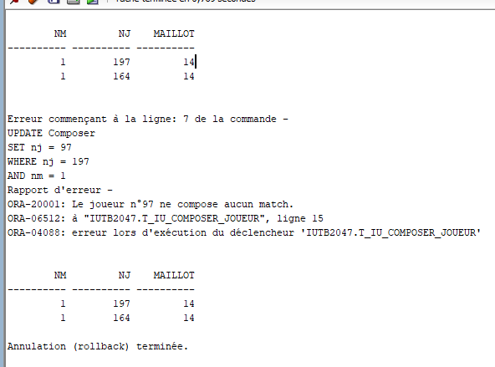

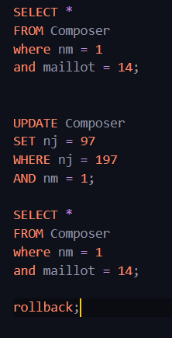

# 2 – Déclencheur PL/SQL de mise à jour

1. Créez une la table Classement (nation, Pts, J, V, N, D)





1. Mettez à jour table à partir des données ci-dessous :

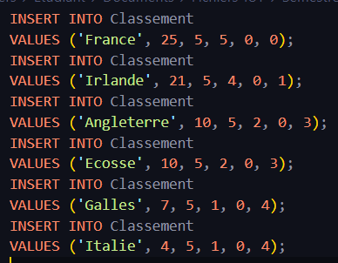

1. Vérifiez la mise à jour de correcte de la table Classement :

# 

1. Mettez en place le déclencheur de mise à jour de cette table, limité aux attributs J, V, N et D, associé à la table Match, pour les évènements INSERT, UPDATE et DELETE :

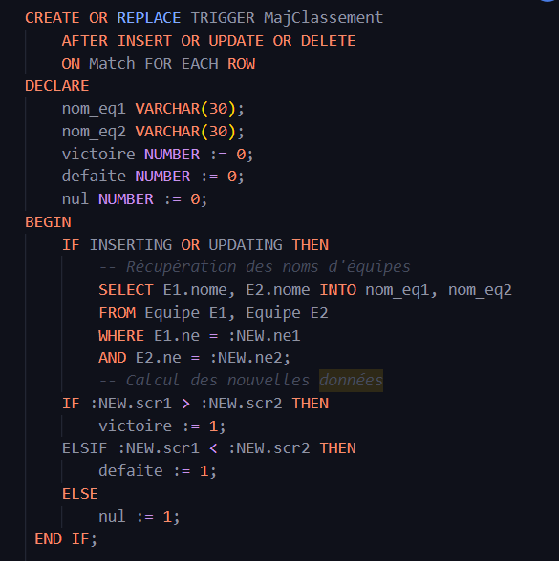

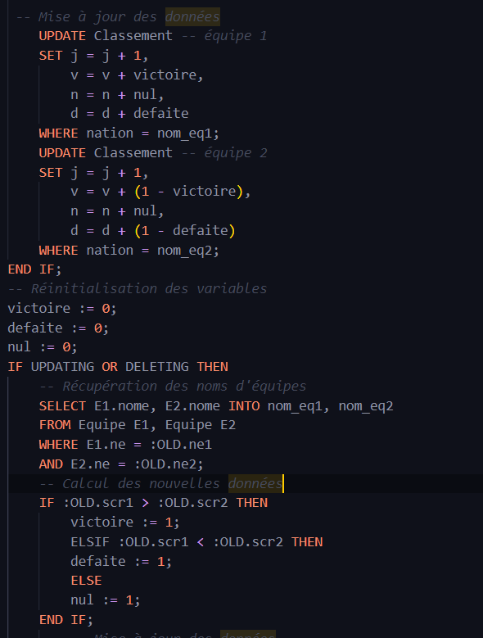

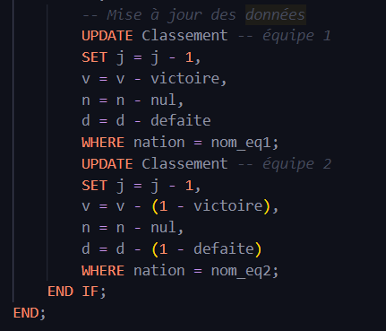

1. W

# 3 – Déclencheur Compound

# Conclusion